Website Development Document

Website Program Studi Sarjana Informatika Institut Teknologi Del

Dibuat Oleh :

11S19008 | Rewina Pakpahan
11S19024 | Theresia Rumapea
11S19049 | Albet Nainggolan
11S19054 | Yoni Siahaan

Untuk :
<Perusahaan>
<Lokasi>

 |  | Proyek Akhir 2014  Institut Teknologi Del
No. Dokumen: 0000.doc |  |  | Versi: 02.xx | Tanggal : DD-MM-YY | Jumlah Halaman : 18

DAFTAR ISI

1 Introduction 3
1.1 Purpose of Document 3
1.2 Scope 3
1.3 Definition,Acronim and Abbreviation 3
1.4 Identification and Numbering 3
1.5 Reference Documents 3
1.6 Document Summary 3
2 Website Overview 4
2.1 Purpose 4
2.2 User Characteristics 4
2.3 Platform 4
2.3.1 Development Requirement 4
2.3.2 Operational Requirement 5
2.4 Other requirement 5
3 Specification 6
3.1 Functional Specification 6
3.2 Website Map 6
3.3 Database Specification 6
4 Design 7
4.1 Data Design 7
4.1.1 Table Relation 7
4.1.2 Table Specification 7
4.1.3 Tabel <Nama..> 7
4.2 Screen Design 8
4.2.1 Screen - 0 8
4.2.2 Screen - 1 9
4.2.3 Screen - 2 9
5 Testing 10
5.1 Test Preparation 10
5.2 Test Plan and Identification 10
5.3 Test Script & Result 10
5.3.1 Test Script Butir-Uji-1 11
5.3.2 Test Script Butir-Uji-2 11
5.4 Test Summary Result & History 11
5.4.1 Scenario-1 11
5.4.2 Scenario-2 12
6 Installation and Version Description 13
LAMPIRAN 14
Sejarah Versi 15
Sejarah Perubahan 16

Introduction

Purpose of Document
Dokumen ini ditulis untuk para pengembang system, programmer maupun developer agar dapat mengetahui lebih banyak lagi mengenai pengembangan website program studi informatika yang kami bangun. Adapun pembuatan website prodi ini bertujuan untuk menyelesaikan proyek pertama mata kuliah PABWE(Pengembangan Aplikasi Berbasis Web). Dengan adanya website statis programs studi informatika yang kami bangun diharapkan orang lain bias memperoleh informasi yang lebih banyak dan lebih banyak lagi mengenai program studi informatika di Institut Teknologi Del.

Scope
Website Prodi Himasti yang kami bangun merupakan website yang memberikan informasi mengenai program studi Informatika di Institut Teknologi Del. Penggunaan website ini ditujukan untuk orang yang ingin mengetahui informasi mengenai HIMASTI di IT Del. Dengan adanya fitur fitur yang kami sediakan pada wesite ini diharapkan bisa memberikan informasi yang lebih baik mengenai HIMASTI di IT DEL

Definition,Acronim and Abbreviation
Website : sistem untuk mengakses, memanipulasi, dan mengunduh dokumen hipertaut yang terdapat dalam komputer yang dihubungkan melalui internet; jejaring; jaringan.
Prodi : Program Studi
HIMASTI : Himpunan Mahasiswa Informatika.
PABWE :Pengembangan Aplikasi Berbasis Web

Identification and Numbering
Tidak menggunakan aturan penomoran

Reference Documents
Adapun dokumen yang menjadi acuan dalam pembuatan dokumen ini adalah:
https://www.slideshare.net/ErwanNurArief/srs-erwan

Document Summary
Dalam sub bab ini akan dibahas langkah yang ada pada Dokumen yang terdiri dari 4 Bab : • Bab Introduction : menjelaskan mengenai perkenalan website, tujuan pembuatan dokumen, dan juga scope.
• Bab Website Overview: Menjelaskan mengenai overview mengenai Pembuatan website secara langsung.
• Bab Spesificaation : Menjelaskan tentang fungsi yang ada dan dapat dilakukan oleh system
• Bab Design: Menjelaskan tentang design website yang dikembangkan.
• Bab Testing : menjelaskan tentang bagian testing

Website Overview

Website informatika Institut Teknologi Del yang dibangun saat ini direncanakan akan menjadi website resmi yang akan digunakan oleh seluruh mahasiswa informatika Institut Teknologi Del. Sehingga nantinya yang akan jadi pemilik dari website ini ialah program studi Informatika dibawah naungan Institut Teknologi Del dan yang bertugas untuk mengelola website ini biasanya akan ada admin yang ditugaskan. Kemudian untuk bagian homepage terdapat beberapa section yaitu seperti jumbotron yang berisi informasi terbaru yang ditujukan untuk seluruh mahasiswa Institut Teknologi Del. Lalu pada bagian berita , terdapat informasi berita terkini yang hendak ditujukan pada mahasiswa informatika. Setelah itu pada bagian data prodi, terdapat presentasi jumlah mahasiswa aktif, dosen dan staff , jumlah publikasi serta kepuasan layanan yang diberikan. Informasi berikutnya, terdapat bagian yang menampilkan foto dan beberapa keterangan spesifik tentang seorang dosen. Informasi terakhir pada homepage ada bagian testimonial, terdapat alumni informatika Institut Teknologi Del yang menyampaikan testimony setelah lulus kuliah dari informatika Institut Teknologi Del dan akhirnya bekerja di perusahaan yang dijalani saat ini.

Purpose
Website informatika Institut Teknologi Del yang dibangun saat ini direncanakan akan menjadi website resmi yang akan digunakan oleh seluruh mahasiswa informatika Institut Teknologi Del. Meskipun ditujukan untuk digunakan oleh mahasiswa informatika Institut Teknologi Del, website ini juga dapat dikunjungi oleh khayalak umum. Website ini terdiri dari banyak fitur yang tujuannya memberi tahu informasi-informasi yang lebih spesifik yaitu khusus menyangkut program studi Informatika di Institut Teknologi Del.

User Characteristics

User Group | Kepentingan Akses | Hak Akses
Masyarakat umum | Mengakses informasi-informasi mengenai program studi Infomatika IT DEL | Hanya bisa mengakses informasi yang ditampilkan
Masyarakat umum dan Mahasiswa Institut Teknologi Del | - Mengakses informasi-informasi mengenai program studi Infomatika IT DEL  - Mengakses berita lebih lanjut tentang informatika IT DEL | Terlebih dahulu daftar dengan email agar dapat mengetahui informasi terbaru lewat pemberitahuan email yang terdaftar.
Admin | Mengelola informasi termasuk mengubah, menambah, menghapus tampilan fitur yang ditampilkan. | Mengakses seluruh data yang ada tanpa perlu login.

Platform

Jenis | Perangkat Lunak yang Digunakan
Operating System | Windows
Development Tools | Visual Studio Code
Bahasa Pemograman | HTML,CSS, Javascript
Framework | Bootstrap 5
Browser | Google Chrome, Microsoft Edge, Mozilla

Development Requirement

Hardware requirement

Hardware | Spesification
Processor | Intel Core i5
Memory | Minimum 8 RAM
Web server | Amazon EC2 C6g

S/W development Tools
Groups | Tools | Spesification
HomePage dev Tools | Frontpage | Visual Studio Code versi 1.60
Design | Figma | Figma Browser
Image editor | Photoshop | Photoshop versi CS6
Client | Browser | IE.5, Netscape versi 4 ke atas
Dokumentasi | Paket Office | MS Office

Operational Requirement

Hardware requirement

Hardware | Spesification
Processor | Intel Core i5
Memory | Minimum 8 RAM
Web server | Amazon EC2 C6g

S/W Requirement.
Groups | Components | Spesification
Browser | Google Chrome, Microsoft Edge, Mozilla | Support Javascript  IE. Versi 4 ke atas  Netscape

Other requirement
Semua requirement sudah didefinisikan di subbab sebelumnya.

Specification

Functional Specification

Tabel xxx: Screen Summary List
level | Screen Name | Short Description
0 | Halaman index | Pada halaman ini terdapat navigasi yang berfungsi sebagai navigator dengan menghubungkan halaman-halaman lain seperti Tentang Kita(visi misi, struktur organisasi dan staff dosen), kegiatan, prestasi dan hubungi kami. Terdapat gambar slider dari Tanoto Foundation , Gambar kaprodi dan logo Himasti.  Lalu pada bagian berita , terdapat card-card berita yang didalamnya terdapat thumbnail gambar dari berita tersebut serta terdapat newsletter untuk berlangganan berita ter-update dari website informatika IT Del.  Setelah itu pada bagian data prodi, terdapat icon-icon untuk merepresentasikan mahasiswa aktif, dosen dan staff , jumlah publikasi serta kepuasan layanan yang diberikan.  Pada bagian dosen, terdapat foto-foto dosen yang ditampilkan dalam bentuk circle shape, nama dosen serta media sosial yang dapat diakses dari dosen tersebut berupa Facebook, Google Plus dan Linkedln yang disusun secara sejajar.  Pada bagian testimonial, terdapat carousel yang menyampaikan testimony dari alumni prodi. Gambar thumbnail alumni , deskripsi, nama alumni disertakan pada carousel tersebut.  Lalu pada footer , terdapat deskripsi singkat menegenai informatika IT Del, Hubungi kami yang didalamnya terdapat icon lokasi, surat dan telepon. Setelah itu pada sosial media, terdapat icon Facebook, Youtube dan Instagram.
1.1 | Halaman Prestasi | Terdapat navigasi seperti pada halaman lainnya.  Terdapat gambar background yang memvisualisasikan halaman prestasi yang diberikan. Diberikan tabel berwarna putih yang menampung prestasi yang dicapai  pada tahun-tahun tertentu.  Terdapat footer seperti pada halaman lainnya.
1.2 | Halaman Kegiatan | Terdapat navigasi seperti pada halaman lainnya.  Terdapat list group yang menampilkan divisi dari himasti seperti pendidikan, ristek dan humas.  Pada sisi kanan, dialog search ditampilkan untuk mencari kegiatan-kegiatan yang diselenggarakan di Informatika IT Del.  Setelah itu, terdapat card-card kegiatan yang didalamnya terdapat gambar thumbnail untuk Himasti Coding Challenge, Sharing Knowledge, UI/UX Class. Di setiap kegiatan diberi label dari kegiatan divisi, judul kegiatan, deskripsi dan button untuk membaca informasi lengkapnya  Terdapat footer seperti pada halaman lainnya.
1.4 | Halaman Visi Misi | Terdapat navigasi seperti pada halaman lainnya.  Terdapat dua gambar yang merepresentasikan visi dan misi dari prodi informatika  Terdapat footer seperti pada halaman lainnya.
1.5 | Halaman Struktur Organisasi | Terdapat navigasi seperti pada halaman lainnya.  Terdapat gambar background yang memvisualisasikan halaman prestasi yang diberikan. Diberikan gambar dari struktur organisasi dari program studi informatika IT Del.  Terdapat footer seperti pada halaman lainnya.
1.6 | Halaman Staff Dosen | Pada bagian staff dosen, terdapat foto-foto staff dosen yang ditampilkan dalam bentuk circle shape, nama staff dosen serta media sosial yang dapat diakses dari dosen tersebut berupa Facebook, Google Plus dan Linkedln yang disusun secara sejajar.

Website Map
Berikut adalah site map dari website prodi informatika IT Del yang dirancang, terdapat beberapa halaman utama yang dibangun dan saling terhubung satu sama lain.

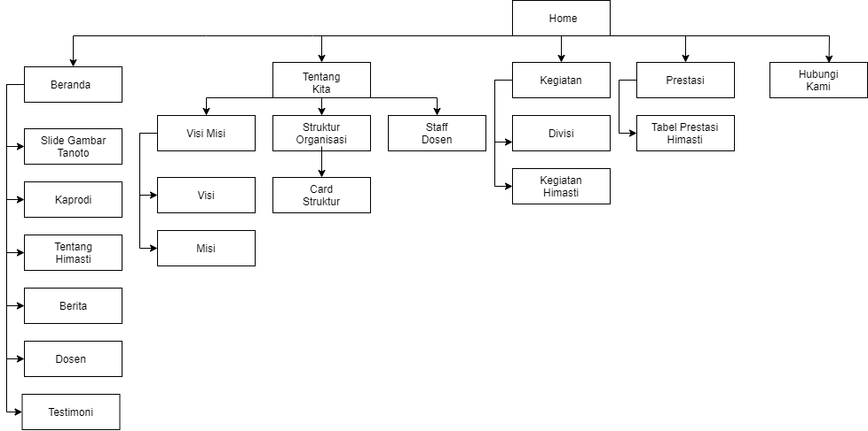
- Home yang mengarah ke beranda terdapat konten berupa slide gambar, kaprodi, tentang himasti , berita, dosen dan testimoni.
- Home yang mengarah ke tentang kita terdapat 3 halaman yang berada pada level yang sama yaitu misi, struktur organisasi dan staff dosen. Pada visi misi, terdapat konten berupa visi dan misi. Lalu pada struktur organisasi, terdapat konten card struktur yang di dalamnnya terdapat gambar struktur.
- Home yang mengarah ke Kegiatan dimana pada halaman tersebut terdapat konten berupa divisi dan card kegiatan himasti.
- Home yang mengarah ke prestasi dimana pada halaman tersebut terdapat konten berupa tabel prestasi himasti
- Home yang mengarah ke hubungi kami akan langsung menghubunkan ke bagian footer.

Screen Design
- Home
Pada bagian home untuk website kami akan menampilkan sesuai gambar di bawah ini.

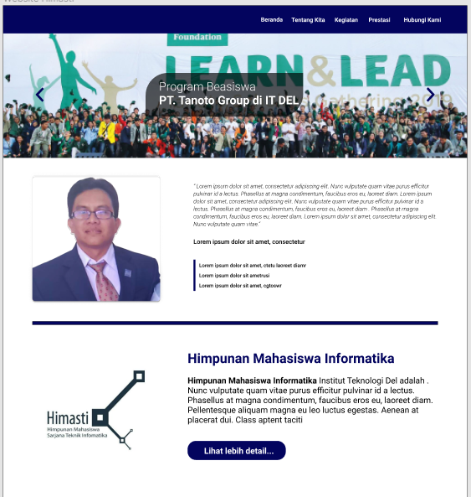

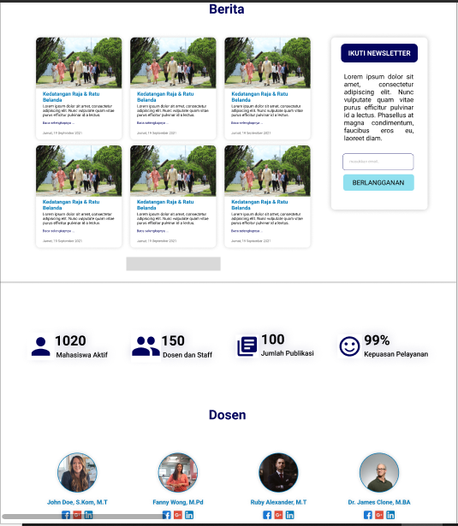
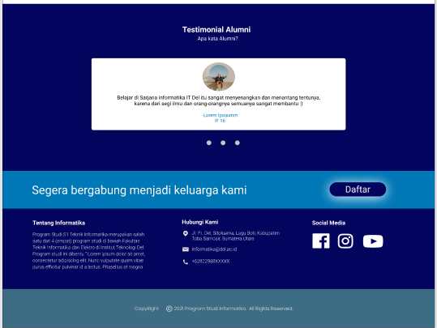
- Tentang Kita
Pada bagian tentang kita terdapat beberapa bagian yaitu:
- Visi Misi Himasti
Pada bagian Visi Misi yang ditampilkan pada website kami dapat dilihat seperti di bawah ini:
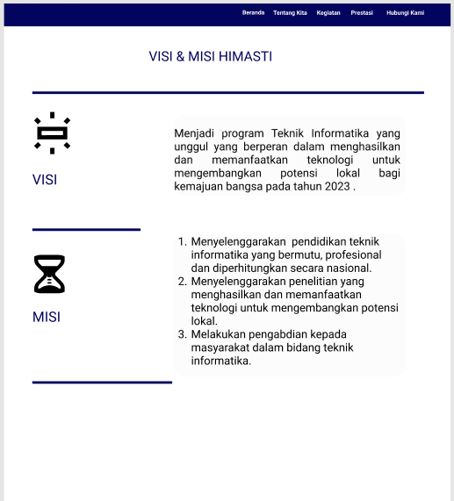

- Struktur Organisasasi
Pada bagian ini , jika ingin melihat website yang kami buat dapat di lihat seperti gamabar di bawah ini:

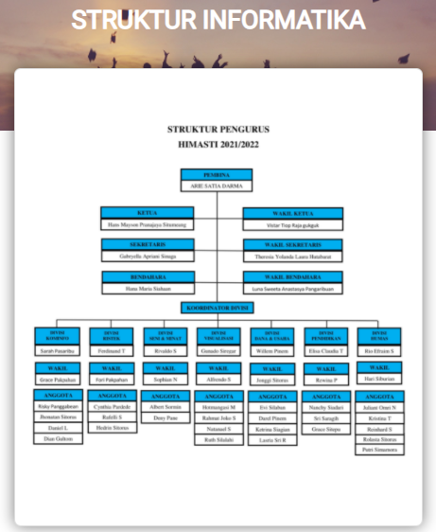

- Staff Dosen
Pada bagian ini kami hanya membuat 4 orang sebagai perwakilan staff dosen dari himasti. jika ingin melihat gambar yang di tampilkan pada website kami dapat di lihat gambar dibawah ini :

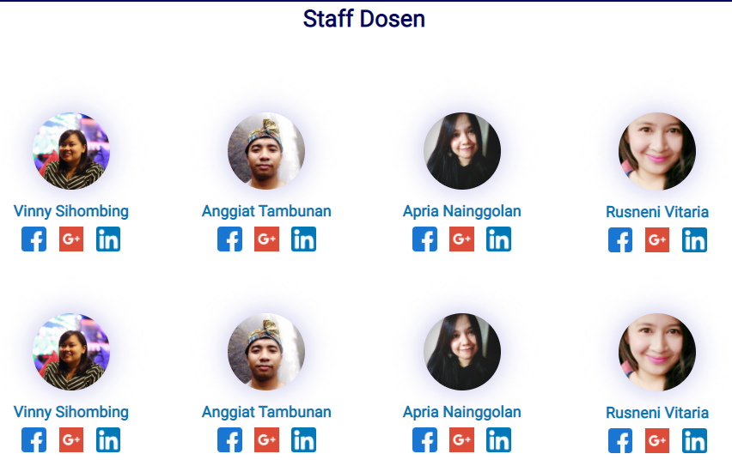

- Kegiatan
Pada bagian ini merupakan kegiatan yang ada di himasti dan dapat dilihat bagaimana tampilan di website kami buat seperti di gambar dibawah ini:

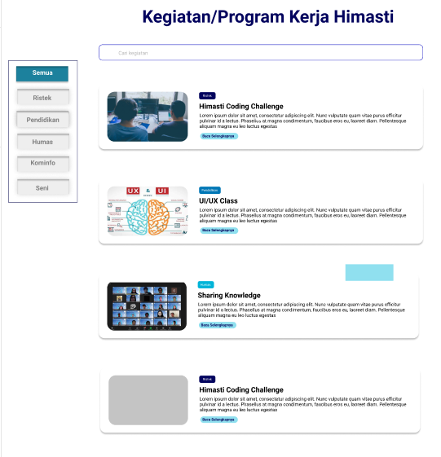
- Prestasi
Pada bagian ini kami hanya membuat gambaran bentuk untuk membuat halaman prestasi seperti gambar dibawah ini dan bukan prestasi dari prodi himasti sesungguh nya.
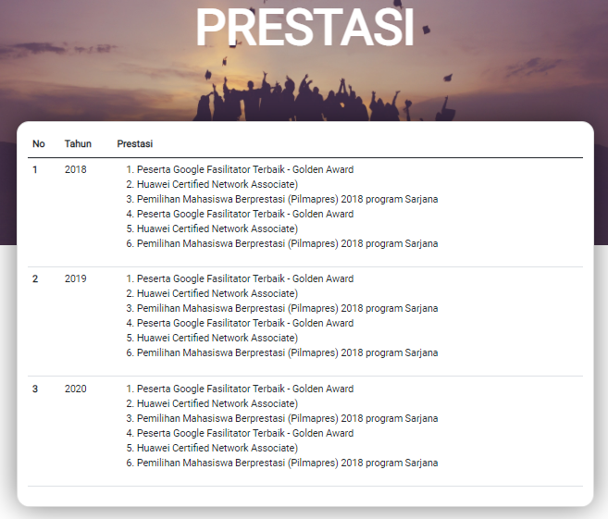

- Hubungi kami
pada bagian ini ,jika anda berada di bagian home dan kemudian anda mengklik hubungi kami maka akan di arah kan ke bagian bawah (footer nya) dan begitu juga jika kalian di halaman visi misi atau lain nya akan di arahkan ke bagian footer.
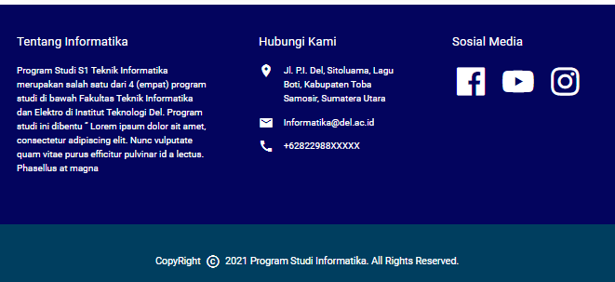

LAMPIRAN

Kontribusi masing-masing anggota kelompok

NIM-Nama | Kontribusi
11S19008 (Rewina Pakpahan) | - Mengerjakan laporan BAB 1  - Mengerjakan index.html  - section tentang Himasti  - section testimonial  - Mengerjakan halaman kegiatan.html
11S19024 (Theresia Rumapea) | - Mengerjakan laporan BAB 2  - Mengerjakan index.html  - section navbar  - section jumbotron slider  - section kaprodi  - section status (Mahasiswa Aktif,dll)  - section footer  - Mengerjakan halaman staffdosen.html
11S19049 (Albet Nainggolan) | - Mengerjakan laporan BAB 3  - Mengerjakan index.html  - section berita  - section card dosen  - Mengerjakan halaman strukturorganisasi.html  - Mengerjakan halaman prestasi.html  - Edit video + upload video ke youtube
11S19054 (Yoni Siahaan) | - Mengerjakan index.html  - section join  - Mengerjakan halaman visimisi.html  - Membuat bagian 3.3 pada bab 3

